Texte pour le journal Coup d’œil sur St-Marcel :

📋 Sondage – Popote roulante à St-Marcel

La Maison de la Famille de la MRC de L’Islet souhaite connaître l’intérêt des citoyens de St-Marcel pour recevoir un service de popote roulante (repas livrés à domicile).
Ce service s’adresse aux :
- personnes aînées
- personnes convalescentes
- personnes vivant avec une invalidité
- mamans se relevant d’un accouchement
Chaque repas est offert au coût de 7,50 $, incluant :
- une soupe
- un repas principal
- un dessert
Merci de prendre quelques minutes pour répondre à ce court sondage.
Êtes-vous intéressé(e) à recevoir le service de popote roulante ?
- ☐ Oui
- ☐ Non
- ☐ Peut-être
À quelle fréquence aimeriez-vous recevoir des repas ?
- ☐ 1 fois par semaine
- ☐ 1 fois toutes les 2 semaines
- ☐ Autre (précisez) : _______________________
Avez-vous des restrictions alimentaires ou des allergies ?
- ☐ Oui (précisez) : _______________________
- ☐ Non
Vos coordonnées (pour vous joindre si le service est offert) :
Nom : ___________________________________
Adresse : ________________________________
Téléphone : ______________________________
Courriel (si disponible) : ___________________

🚗 Intéressé(e) à devenir bénévole pour la livraison?
La Maison de la Famille recherche également des bénévoles pour livrer les repas. Les frais de déplacement sont remboursés.
Seriez-vous intéressé(e) à offrir du temps comme bénévole pour la livraison ?
- ☐ Oui
- ☐ Non
- ☐ Peut-être
Si oui, à quelle fréquence seriez-vous disponible ?
- ☐ 1 fois par semaine
- ☐ Quelques fois par mois
- ☐ Selon mes disponibilités
Vos coordonnées (si différentes de la question précédente) :
Nom : ___________________________________
Téléphone : ______________________________
Courriel : ________________________________
Merci beaucoup pour votre participation!
Pour toute question, n’hésitez pas à contacter la Maison de la Famille de la MRC de L’Islet.
Merci beaucoup pour votre participation!
Pour toute question, n’hésitez pas à contacter la Maison de la Famille de la MRC de L’Islet au 418 356-3737 #105.
Vous pouvez compléter ce sondage et le retourner au bureau municipal de St-Marcel, ou le remplir directement en ligne en scannant le code QR fourni.
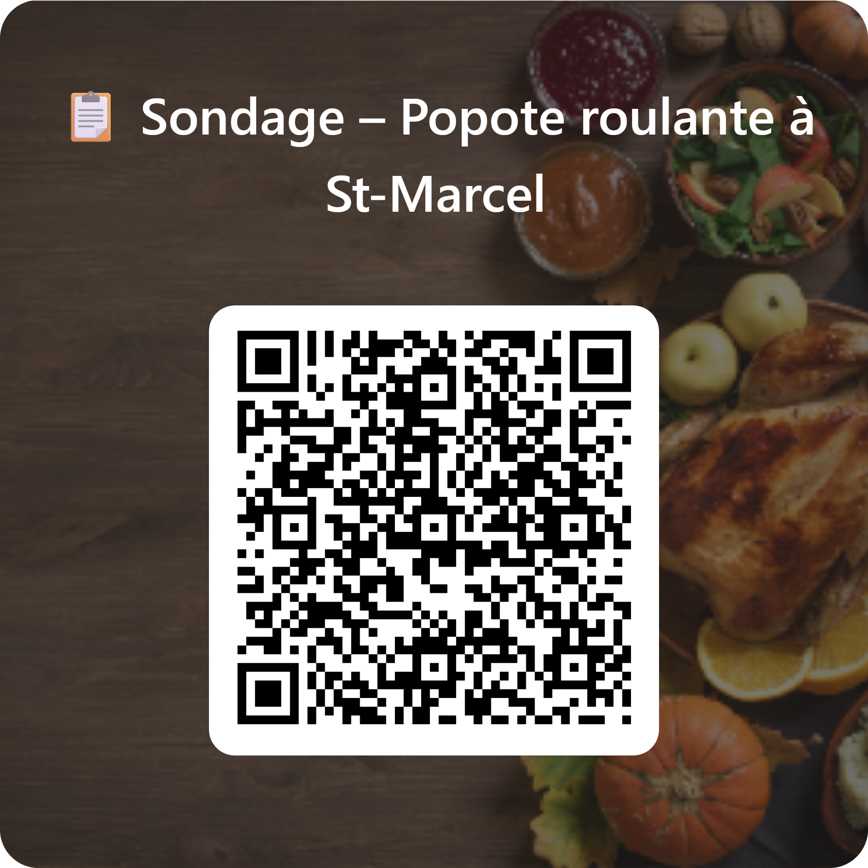
Post Facebook :
📣 Service de popote roulante à St-Marcel 🍽️
La Maison de la Famille de la MRC de L’Islet souhaite offrir un service de popote roulante à St-Marcel… mais avant tout, nous voulons connaître votre intérêt!
👉 Ce service s’adresse aux :
- personnes aînées
- personnes convalescentes
- personnes vivant avec une invalidité
- mamans se relevant d’un accouchement
🍲 Chaque repas comprend une soupe, un repas principal et un dessert, au coût de 7,50 $.
📌 Vous êtes intéressé(e)?
📌 Vous aimeriez devenir bénévole pour la livraison (avec remboursement des frais de déplacement)?
📝 Remplissez notre court sondage pour nous aider à mieux répondre aux besoins de notre communauté!
IMAGE DU POST :
Merci de partager et d’en parler autour de vous! 💛

